常州市武进区湖塘实验中学2017年中考化学模拟试卷
说明：可能用到的相对原子质量：Ar(H)=1 Ar(C)=12 Ar(O)=16 Ar(N)=14
Ar(S) =32 Ar (Fe) =56 Ar (Cu) =64 Ar (Ca) =40 Ar (Ba) =137
第I卷(选择题共40分)
一、选择题(本题包括20小题，每小题2分，共40分。每小题只有一个选项符合题意)
1.下列属于物理变化的是（ ）
A.牛奶变质 B.铁钉生锈 C.石蜡凝固 D.天然气燃烧
2.在括号内表示的化学名词中(坩埚钳、过滤、长颈漏斗、锥形瓶、活性炭、振荡、石蕊、药匙)，发生书写错误的有（ ）
A.0个 B.1—2个 C.3—4个 D.4个以上
3.下列选项中物质的名称、俗名、化学式不完全一致的是( )
A.碳酸钠 纯碱 Na₂CO₃ B.氢氧化钙 石灰石 Ca(OH)₂
C.氧化钙 生石灰 CaO D.氢氧化钠 火碱 NaOH
4.下列对相关实验现象的描述错误的是( )
A.淀粉溶液中滴加碘酒后溶液变蓝 B.聚乙烯在空气中灼烧有强烈刺鼻气味
C.硫在空气中燃烧产生淡蓝色火焰 D.稀硫酸中滴加紫色石蕊试液后溶液呈红色
5.下列化学符号中数字表示的意义正确的是( )
A.N₂：“2”表示一个氮分子中含两个氮原子 B.2Ca：“2”表示两个钙元素
C.Mg：“+2”表示镁离子带两个单位正电荷 D.S^{2—}：“2-”表示硫元素为负二价
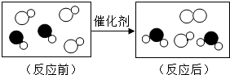
6.下图是“尾气催化转换器”将汽车尾气中有毒气体转化为无毒气体的微观示意图，其中不同的圆球代表不同的原子。下列说法错误的是（ ）
A.该反应有单质生成
B.图中的反应物全部是化合物
C.参加反应的两种分子个数比为2：3
D.原子在化学变化中是不可再分的
7.归纳物质之间的转化关系是学习化学的重要方法和途径，下面是小梦同学自己总结的物质间的一步转化关系，你认为其中错误的一步是（ ）
酸
碱
盐
氧化物
A
B
C
D

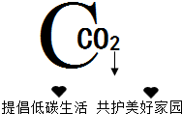
8.右图提到的“低碳生活”是指生活中要减少能量消耗，从而降低碳特别是二氧化碳的排放。下列做法不属于“低碳生活”方式的是（ ）
A.经常使用一次性木筷和塑料餐具
B.尽量使用公共交通工具或步行
C.大量使用节能技术和节能用具
D.广泛使用太阳能和风能等清洁能源
9.我国科技创新成果斐然，下列成果中获得诺贝尔奖的是（ ）
A.侯德榜发明侯氏联合制碱法 B.张青莲主持测定铟、铱等元素的相对原子质量新值
C.屠呦呦发现新药青蒿素 D.我国化学家人工合成结晶牛胰岛素
10.下列关于金属和合金的叙述中，不正确的是（ ）
A.钢是由铁、碳等元素形成的合金 B.锌比铁活泼，所以把锌镀在铁表面不能起到保护作用
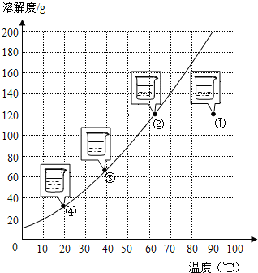
C.铜的化学性质不活泼，因此可以镀在铁制品表面防锈
D.合金的硬度一般比各成分金属大，而多数合金的熔点却低于它的成分金属
11.某固体物质的溶解度曲线如图所示，对①②③④四种状态的描述正确的是（ ）
A.四种状态均为饱和溶液
B.状态①降温至10℃，可析出100g晶体
C.质量分数：状态③>状态②
D.将④升温再加水可变为①
12.下列运动设施或器材中，没有用到合成材料的是( )
A.排球 B.钢质单杠 C.塑胶跑道 D.尼龙跳绳
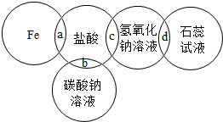
13.如图两圆相交部分是五种物质中两两之间相互反应的示意图。下列对反应现象的说法中，错误的是( )
A. a 处形成浅绿色溶液
B.b处形成大量气泡
C. C处反应无明显现象
D.d处溶液呈红色
14.要改正下列错误的操作，不需要补充仪器的是( )
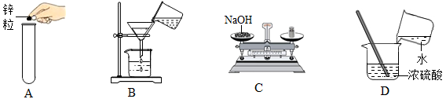
15. 硝化甘油（C₃H₅N₃O₉）可用于治疗心绞痛，因为它在人体内被缓慢氧化生成A气体：
4C₃H₅N₃O₉＋5O₂＝12A＋12CO₂＋10H₂O，则A的化学式为( )
A．NO B．NO₂ C．N₂ D．N₂O
16.某科学兴趣小组为了研物质燃烧的剧烈程度与氧浓度的关系，需要收集一大约含四分之一空
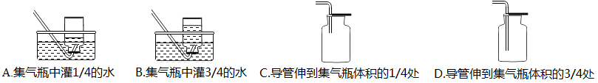
气的氧气，下列操作正确的是( )
17. 根据事物的某些相似性类推其他的相似性，并预测类似的可能性，是我们经常使用的一种思
维方法。以下类推结果与实际相符的是( )
①氧化物中都含有氧元素，含有氧元素的化合物都是氧化物
②饱和溶液不能继续溶解某种溶质，也就不能继续溶解其他溶质
③氢氧化钠溶液中有OH—，能与酸反应，氢氧化钾溶液中也有OH—，也能与酸反应
④盐中含有金属离子和酸根离子，NH₄NO₃中没有金属离子，不属于盐类
A.只有①②④ B.只有②③④ C.只有③ D. ①②③④
18.在反应2A+B=C+2D中，如A的相对分子质量为103，B的相对分子质量为71，C的相对分子质量为160，则D的相对分子质量为（ ）
A．14 B．58.5 C．117 D．28
19.已知硫酸钡不溶于水也不溶于酸。今有一混合物的水溶液，只可能含有以下离子中的若干种：
Na⁺、NH₄⁺、Ba²⁺、C1—、CO₃^{2—}、SO₄^{2—}现取两份200mL溶液进行如下实验：①第一份加足量NaOH溶液，加热，收集到气体0.68g；②第二份加足量BaC1₂溶液后，得干燥沉淀6.27g，经足量盐酸洗涤、干燥后，沉淀质量为2.33g。根据上述实验，以下推测正确的是( )
A.一定不存在Ba²⁺，NH₄⁺可能存在 B. CO₃^{2—}一定存在
C.Na⁺一定不存在 D.一定不存在Cl—
20. 取含铁、氧两种元素的固体样品5.8g，通入足量CO并充分加热，将产生的气体通入足量澄清
石灰水，充分反应后，得沉淀10.0g。该固体的组成不可能是（ ）
- Fe₂O₃ B. Fe₃O₄ C. Fe 和 Fe₂O₃ D. FeO和Fe₂O₃
题号 | 1 | 2 | 3 | 4 | 5 | 6 | 7 | 8 | 9 | 10 | 11 | 12 | 13 | 14 | 15 | 16 | 17 | 18 | 19 | 20
答案
第Ⅱ卷（非选择题 共60分）
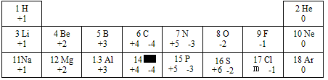
二、（本题包括4小题，共19分）
21．(4分) 右表是元素周期表的一部分，请据此回答：
(1)表格中的“■”是地壳中含量在第二位的元素，其名称是__________；
(2)写出原子序数为1和7的元素组成的单质，在高温高压和催化剂的条件下，发生化合反应的化学方程式__________________________；
(3) 已知：某元素的原子序数等于其1个原子所带的质子数。则1个水分子所含的质子总数为_______。
22．(4分)用符号要求的物质的字母填空。A.石墨；B.小苏打；C.食盐；D.天然气。
(1)常用做调味品的是：__________；(2)常用做电池电极的是：__________；
(3)常用于家庭燃料的是__________；(4)常用于烘焙糕点的是：__________。
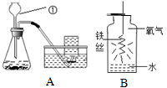
23.(6分) 今年全市化学实验考查的实验之一是制取、收集一瓶氧气并探究铁丝在氧气中的燃烧。
(1)小明利用上述A装置来制取和收集一瓶氧气。
①仪器①的名称_____________________；
②利用该装置制取氧气的化学方程式：__________________________________，但他最终却没能
收集到一瓶氧气，经检查发现A装置有一个明显的错误___________________________________。
(2)小明利用上述B装置探究铁丝在氧气中的燃烧。
①把铁丝盘成螺旋状的目的是____________________________________，然而遗憾的是小明在实验过程中没有看到火星四射的原因是________________________________________(写一点即可)。
24.(5分)如图1是甲、乙两种物质的溶解度曲线，请结合该图回答问题：
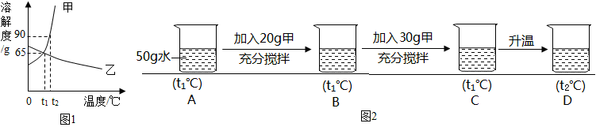
(1)________℃时甲、乙两种物质的溶解度相等；
(2)溶解度随温度升高而降低的物质是_________(填“甲”或“乙”)；
(3)t₂℃时，分别将甲乙两种物质的饱和溶液降温到t₁℃,甲溶液的溶质质量分数___________(填“大于”、“等于”或“小于”)乙溶液的溶质质量分数；
(4) 小明同学用甲物质进行如图2实验，实验过程好B、C、D对应的溶液一定为饱和溶液的是______；
(5) B、C、D溶液的浓度由大到小的顺序为______________________。
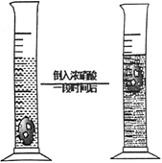
三、（本题包括2小题，共9分）
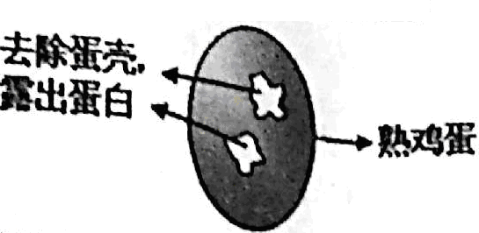
25. (6分) 国际化学年全国趣味化学实验设计大赛中“紫海里升起的太阳”获得一等奖，实验设计如下：将部分去壳的熟鸡蛋放入量筒，再沿量筒壁缓缓倒入浓硝酸，最后滴入一些石蕊试液。试回答：
(1)实验过程中鸡蛋白逐渐变__________色；
(2)实验过程中，蛋壳表面不断产生气泡(用化学方程
式表示_______________________________________。
(3)实验过程中，溶液的PH逐渐________(填增大、减小、不变)；
(4)“太阳”升起的原因是鸡蛋所受浮力增大，使鸡蛋浮力变大的因素有：①____________________；②___________________________________________。
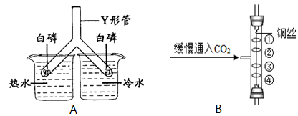
26.(3分)控制变量法是科学实验中的重要方法。下列两个实验的设计均运用了控制变量的方法。
(1)A是探究燃烧条件的实验。实验中观察到浸在_________(填“热水”或“冷水”)里的Y型管中白磷燃烧；该实验中控制的变量是
_________________________________。
(2)B是探究二氧化碳性质的实验。图中①、④为用紫色石蕊溶液润湿的棉球，②、③为用石
蕊溶液染成紫色的干燥棉球。能说明CO₂密度大于空气且能与水反应的现象为_________________
_____________________________________________________。
四、(本题包括2小题，共21分)

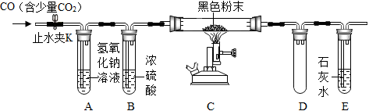
27. (12分)某化学小组查阅资料得知：在不同温度下，甲烷(CH₄)可将氧化铁(Fe₂O₃)还原为Fe、Fe₃O₄中的一种可两种。他们为探究甲烷与氧化铁反应后产物(黑色粉末)的成分，进行了如图实验：

(1)按图连接好仪器，检查装置的气密性的方法是__________________________________________
________________________________________________________________________________。
(2)往黑色粉末中滴加稀硫酸，观察到有气泡产生，则黑色粉末中含有_____________，产生气泡的化学方程式是______________________________________________________。
(3)按图装置连接好仪器(图中夹持设备己略去)检查装置的气密性，往装置中添加药品，打开止水夹K通入含有少量二氧化碳的一氧化碳，持续一段时间后再点燃装置C处的酒精喷灯。
①装置A中反应的化学方程式为_______________________________________，装置B中浓硫酸的作用_______________________________，D装置的作用是_________________________________。
②实验中观察到装置E中石灰水变浑浊，则黑色粉末中含有______________________________。
(4)某炼铁厂用含四氧化三铁80%的磁铁矿炼铁，若该炼铁厂每天的产量为含杂质4%的生铁350t，则每天至少需要该种磁铁矿多吨?

28、(9分)某研究性学习小组在验证“碱使酚酞试液变红”的实验时，发现一个意外现象：将酚酞试液滴入某NaOH溶液中，溶液变成了红色，可是过一会儿红色却消失了。
【提出问题】是什么原因导致滴有酚酞的NaOH溶液由红色褪为无色?
【猜想假设】他们分别对这种意外现象作如下猜想：
甲同学：可能是酚酞与O₂发生了反应；
乙同学：可能是NaOH溶液与空气中的CO₂发生了反应；
丙同学：可能与NaOH溶液浓度大小有关；
你认为可能还_______________________________________________________有关(写一条即可)。
【设计实验】三位同学分别设计实验验证自己的猜想：
(1)甲同学设计了如下实验，请你填写下表。
实验步骤 | 设计这一步骤的目的 | 实验现象 | 实验结论
1.将NaOH溶液加热煮沸 | _________________________ | 溶液变红，过一会儿红色消失 | 甲同学猜想_________  (填“正确”或“不正确”)
2.向冷却后溶液中滴入酚酞，滴一些植物油在其上方 | _________________________ | 溶液变红，过一会儿红色消失 | 甲同学猜想_________  (填“正确”或“不正确”)
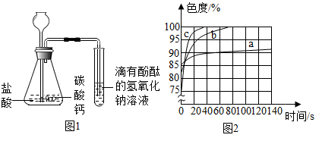
(2)乙同学设计如图1装置进行实验，一段时间后，试管中溶液的红色褪去，于是认定自己的猜想正确。请写出碳酸钙与稀盐酸反应的化学方程式：
_________________________
甲同学认为乙同学的实验不够严谨，理由是________________
__________________________。
(3)丙同学使用了色度传感器测溶液的颜色。他在a、b、c三个比色皿中分别加入等量5%、10%、20%的NaOH溶液，然后各滴加2滴酚酞试液。溶液颜色的变化曲线如图2[说明：溶液无色时色度值(透光率)为100%]。请你观察图2后回答与NaOH溶液浓度相关的问题：
①溶液浓度与颜色的关系：_________________________________________________________；
②溶液浓度与褪色时间的关系：______________________________________________________。
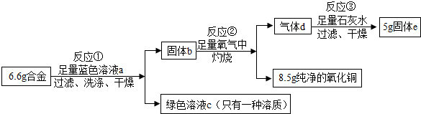
五、(本题包括1小题，共5分)
29.(5分)根据以下实验流程和数据回答问题。
（1）写出反应①的化学方程式：____________________________________________________；
（2）写出反应③的化学方程式：____________________________________________________；
（3）合金中一定含有的元素是________________________（填写元素符号）。
六、(本题包括2小题，你只你只需选做其中一个小题，若两小题全做则以30题计分，共6分)
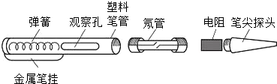
30.(6分)测电笔也叫试电笔，是一种电工工具，用来测试电线中是否带电。如图是测电笔的构造，请你回答下列问题：
（1）氖管中氖气通电后发红光，利用氖气的___________________性质，所以它可作保护气；
（2）试电笔中属于有机合成材料的是_______________，属于无机材料的是____________。
（3）生铁和钢在与足量酸反应后剩余物质主要是_____________________________；
（4）回收废弃金属和废弃塑料的意义是____________________，_________________________。

31.(6分) 生活中处处有化学，化学与生活密切相关。
（1）山药中含有碱性皂角素，皮肤沾上会奇痒难忍。你认为可涂厨房中的___________来止痒；
（2）我们常用洗涤剂清洗餐具上的油污，这是因为洗涤剂具有_______________功能；
（3）对自行车的支架进行喷漆处理可以防止其生锈，原理是___________________________；
（4）森林火灾时，常砍伐出一条隔离带的目的是_____________________________________；
（5）施用铵态氮肥时要避免碱性物质，请写出硫酸铵与氢氧化钠溶液共热反应的化学方程式
_______________________________________________________。

